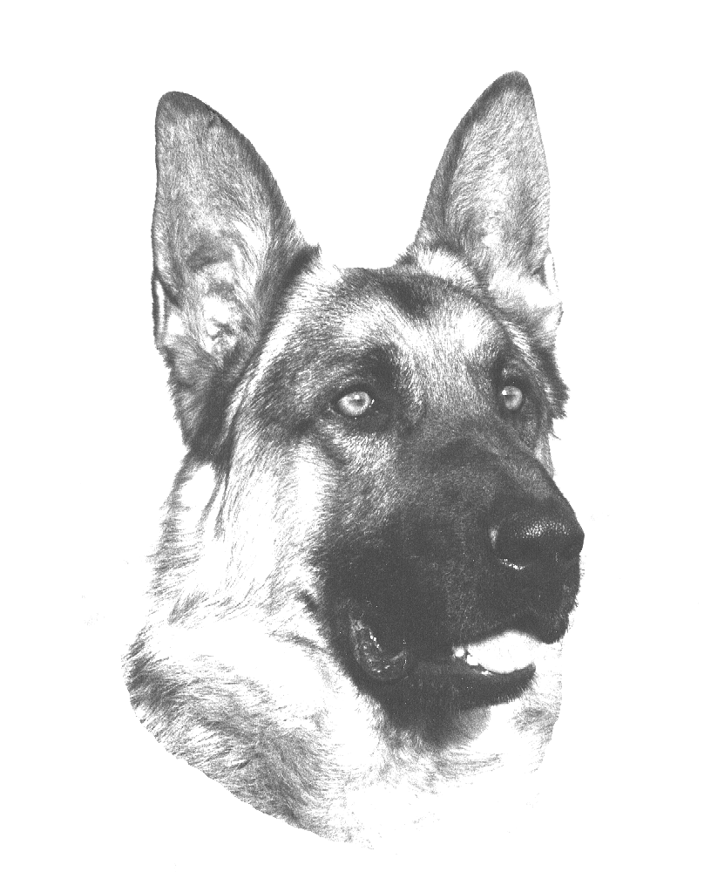
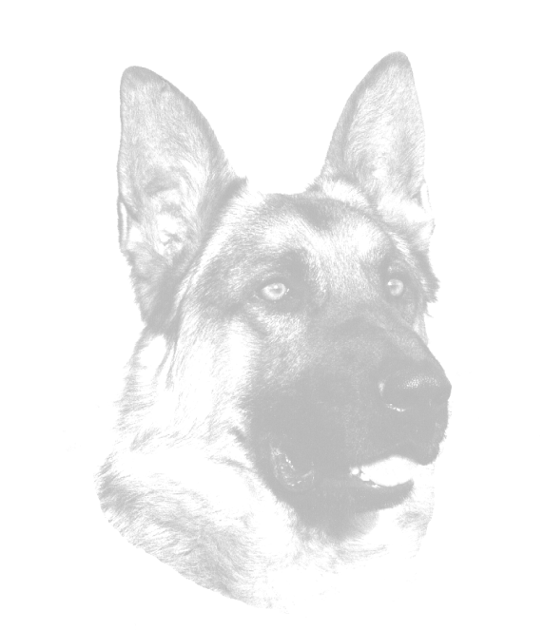ZÁKLADNÍ KYNOLOGICKÁ ORGANIZACE ZLATÉ HORY
ZKO ŠTĚPÁNOV
pořádá
BONITACI
Německých ovčáků v sobotu 16. 8. 2014

Místo konání: kynologické cvičiště Zlaté Hory - Ondřejovice
Bonitační poplatek: bude hrazen na místě podle počtu přihlášených psů
Rozhodčí: Vítězslav Fiala Figurant: David Hanel
Vedoucí akce: Jitka Cimburková
Přejímka psů: 7:30 – 8:30 hod Zahájení posuzování: 9:00 hod

UZÁVĚRKA VŠECH PŘIHLÁŠEK: 11. 8. 2014

Podmínky účasti bonitace:
- očkovací průkaz s platným očkováním
- originál průkazu původu, výstavní a pracovní knížky
- u přebonitací bonitační posudek z první bonitace
- doklad o platném členství majitele psa(feny) v ČKNO
- výstavní ocenění min. známkou DOBRÁ od 1.1.2009 platné i ze třídy mladých, dospívajících nebo pracovní (posudky z Národních a Mezinárodních výstav jsou pro chov neplatné)
- složená všestranná zkouška z výkonu nejméně 1.stupně (ZVV, IPO, SchH-VPG, SVV)
- RTG DKK v ČR max. II.stupně, SRN a Rakousko výsledek „A“(normal, fast normal a noch zugelassen) výsledek musí být vyznačen a potvrzen výhradně příslušnou plemennou knihou v průkazu původu bonitovaného psa
- DNA zapsano v PP (platí záznamy Genservice s.r.o., nebo SV)
- importovaní jedinci musí být zapsáni v České plemenné knize

Přihlášky zasílejte poštou nebo e-mailem na adresu:

Jitka Cimburková, Adolfovice 113,790 01 Jeseník,

adolfovice113@seznam.cz

PŘIHLÁŠKA NA BONITACI NO – ZLATÉ HORY Prosím vyplňte čitelně!!!
Bonitace Přebonitace
Jméno psa a chov.stanice………………………………………………… Pohlaví…………………..
Datum narození………………. Číslo zápisu…………………………… Tetovací číslo…………….
Výstavní ocenění……………… Zkoušky …………………………………RTG DKK……………….
Otec………………………………………………………… Číslo zápisu……………………………..
Matka………………………………………..……………… Číslo zápisu……………………………..
Chovatel (jméno, adresa)………………………………………………………………………………..
Majitel (jméno, adresa, tel).……………………………………………………………………………..
Za případné škody způsobené psem zodpovídá majitel. K přihlášce přiložte oboustrannou fotokopii PP
+ seznam vykonaných zkoušek bonitovaného jedince.

Datum……………………….. Podpis……………………………

